OBRAZAC1
SPORTSKI OBJEKTI“ DOO PODGORICA
Djel.broj:4279/20
Podgorica, 27.05.2020.g.

Na osnovu člana 30 stav 1 Zakona o javnim nabavkama („Službeni list CG“, br. 42/11 i 57/14, 28/15 I 42/17), Pravilnika za postupanje “Sportski objekti” doo Podgorica prilkom sprovođenja nabavke male vrijednosti ( Službeni list CG, br. 49/17) , broj 4785/17 od 04.08.2017.godine, “SPORTSKI OBJEKTI” doo Podgorica dostavlja:

ZAHTJEV ZA DOSTAVLJANJE PONUDA
ZA NABAVKE MALE VRIJEDNOSTI br.16/MN

I Podaci o naručiocu

Naručilac: „Sportski objekti” d.o.o Podgorica | Lice/a za davanje informacija: Snežana Sekulić,,dipl.ecc  Novak Sokić, dipl.maš.ing. 067 210 344
Adresa: 19.decembra br.12 | Poštanski broj: 81000
Sjedište: Podgorica | PIB (Matični broj): 02789507
Telefon: 020 664 291 | Faks: 020 664 294
E-mail adresa:  snezana.sekulic@pgsport.me  office@pgsport.me | Internet stranica (web): pgsport.me

II Predmet nabavke:

◻ radovi

III Opis predmeta nabavke:

Adaptacija enterijera u MK pucaoni Strelišta “Ljubović”, po specifikaciji 4245/20 od 26.05.2020.g.
IV Procijenjena vrijednost nabavke:

Procijenjena vrijednost nabavke sa uračunatim PDV-om je 24.999,00 eura

V Uslovi za učešće u postupku javne nabavke

a) Obavezni uslovi

U postupku javne nabavke može da učestvuje samo ponuđač koji:

1) je upisan u registar kod organa nadležnog za registraciju privrednih subjekata;
2) je uredno izvršio sve obaveze po osnovu poreza i doprinosa u skladu sa zakonom, odnosno propisima države u kojoj ima sjedište;
3) dokaže da on odnosno njegov zakonski zastupnik nije pravosnažno osuđivan za neko od krivičnih djela organizovanog kriminala sa elementima korupcije, pranja novca i prevare;

Dokazivanje ispunjenosti obaveznih uslova

Ispunjenost obaveznih uslova 1), 2) I 3) dokazuje se dostavljanjem Izjave da ponuđač ispunjava uslove 1), 2) I 3) iz člana 65 Zakona o javnim nabavkama CG . Ova izjava je sastavni dio dokumentacije predmeta javne nabavke tj. zahtjeva za dostavljanje ponuda ponuđač.
VI Rok i način plaćanja
Rok plaćanja je 15 dana po pristigloj fakturi, nakon prijema radova.
Način: Virman

VII Rok isporuke robe, izvođenja radova, odnosno pružanja usluge:
a) Rok izvršenja 15 kalendarskih dana od dana uvođenja u posao.Ponuđač se uvodi u posao 2 dana nakon potpisivanja Ugovora.
b) Mjesto izvršenja Strelište „Ljubović”

VIII Kriterijum za izbor najpovoljnije ponude:

◻najniža ponuđena cijena brojbodova 100

IX Rok i način dostavljanja ponuda

Ponude se predaju radnim danima od 08 do 15 sati, zaključno sa danom 02.06.2020. godine do 09:00 sati.
Ponude se mogu predati:
X neposrednom predajom na arhivi naručioca na adresi ul.19.Decembar br.12/ Podgorica.

X preporučenom pošiljkom sa povratnicom na adresi ul. 19.Decembar br.12/ Podgorica,uz obavezu da Ponuda stigne na adresu Naručioca do termina otvaranja ponuda.
Javno otvaranje ponuda, kome mogu prisustvovati ovlašćeni predstavnici ponuđača sa priloženim punomoćjem potpisanim od strane ovlašćenog lica, održaće se 02.06.2020. godine u 09:30 sati, u prostorijama Sportski objekti d.o.o. na adresi ul. 19. Decembar br.12/ Podgorica
Ponude se dostavljaju u pisanom obliku, na crnogorskom jeziku, u zatvorenoj koverti na kojoj su na prednjoj strani napisani tekst„ponuda ne otvaraj “, naziv i broj javne nabavke, a na poleđini naziv, broj telefona i adresa ponuđač.

X Rok za donošenje obavještenja o ishodu postupka

U roku od 10 dana od dana otvaranja

X1 Tehničke karakteristike ili specifikacije predmetne nabavke

Adaptacija enterijerau MK pucaoni Strelišta “Ljubović”, po specifikaciji 4245/20 od 26.05.2020.g.
Red.br. | OPIS POZICIJA | Jedinična mjera | Količina
 | Opis radova na objektu “Streljački centar Ljubović” MK PUCAONA
I | Eloksirana bravarija
 | Demontaža postojećih krila – vrata od drveta sa roletnama, ostaviti glavne stubove od drveta, koje je potrebno očistiti i prefarbati bojom kao postojeća. Takođe demontirati i roletne iznad vrata. | m ² | 38
 | Izrada i ugradnja eloksirane bravarije, krila sa svjetlarnikom i duplim staklima, boja kao postojeća 2,64 m x 4,75 m ……..kom.3 skica br.1 | m ² | 38
II | ITISON
 | Uklanjanje starog itisona sa poda i odvoz na deponiju. Nabavka i postavljanje novog itisona boja kao postojeći 7 m x 15 m ……..oko 120 m² | m ² | 120
III | Molerski radovi
 | Nabavka i ugradnja gipsanih vlagootpornih tabli na dva zida (kod ulaznih vrata i zid na suprotnoj strain).Gletovanje i farbanje propisano za ovu vrstu radova. Demontaža i montaža unutrašnje jedinice klime. | m ² | 80
 | Krečenje dvije plafonske grede u prostoriji | m ² | 50
 | Čišćenje nakon završenih radova
IV | Ostali radovi
 | Demontaža plastičnih ploča sa poda i ugradnja na stepenište. …. kom.5 | Kom. | 5
 | Demontaža postojećih klupa, čišćenje, kompletiranje, farbanje i montaža ….kom.9 | Kom. | 9
 | Čišćenje metalne konstrukcije klupa farbanje žutom bojom, u propisanim premazima. | Kom. | 9
 | Čišćenje poda kod klupa i farbanje plavom bojom u propisanim premazima za beton. 1,50 m x 15 m | m ² | 23
 | Izrada i ugradnja lajsni od drveta i farbanje žutom bojom, u propisanim premazima za drvo. 6cm x 1cm x 15 m | Kom.  dužina | 7  100 m
 | Čišćenje i Farbanje sandolinom drvenih plafonskih greda u propisanim premazima za drvo. | m ² | 50
 | Čišćenje i Farbanje stubova gdje se kači eloksirana bravarija braon bojom u propisanim premazima za drvo (bojom eloksirane bravarije) 14m² x 3 kom. | m ² | 45
 | Čišćenje i Farbanje pulta pucaone od drveta boja kao postojeća, u propisanim premazima za drvo. | Kom. | 12
 | Metalne stopere vrata očistiti i ofarbati (8 x 3), bojom kao eloksirana bravarija. | Kom. | 24
V | Izrada i ugradnja Eloksiranih dvokrilnih vrata na stepeništu od ulaza lijevo,boja kao eloksirana bravarija. 1,4m x 2,20m, skica br.2 | Kom. | 1
VI | Demontaža i uklanjanje starih drvenih svjetlarnika. Izrada i ugradnja svjetlarnika od eloksirane bravarije sa duplim staklima i otvaranjem po dva komada na kip, boja kao postojeća. Eloksirani svjetlarnici iza tribina (klupa ) 4,75m x 0,55 m, skica br.3 | Kom. | 3

KRILA-VRATA SA SVJETLARNIKOM

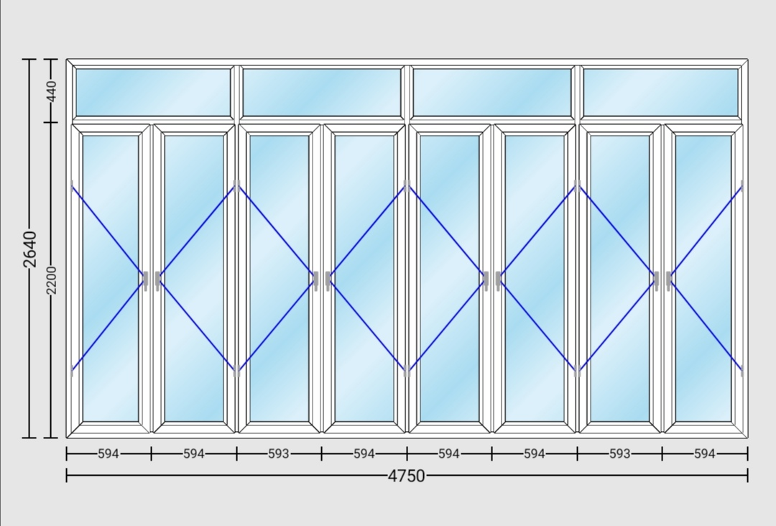

SKICA BR.1 KOM.3

DVOKRILNA VRATA
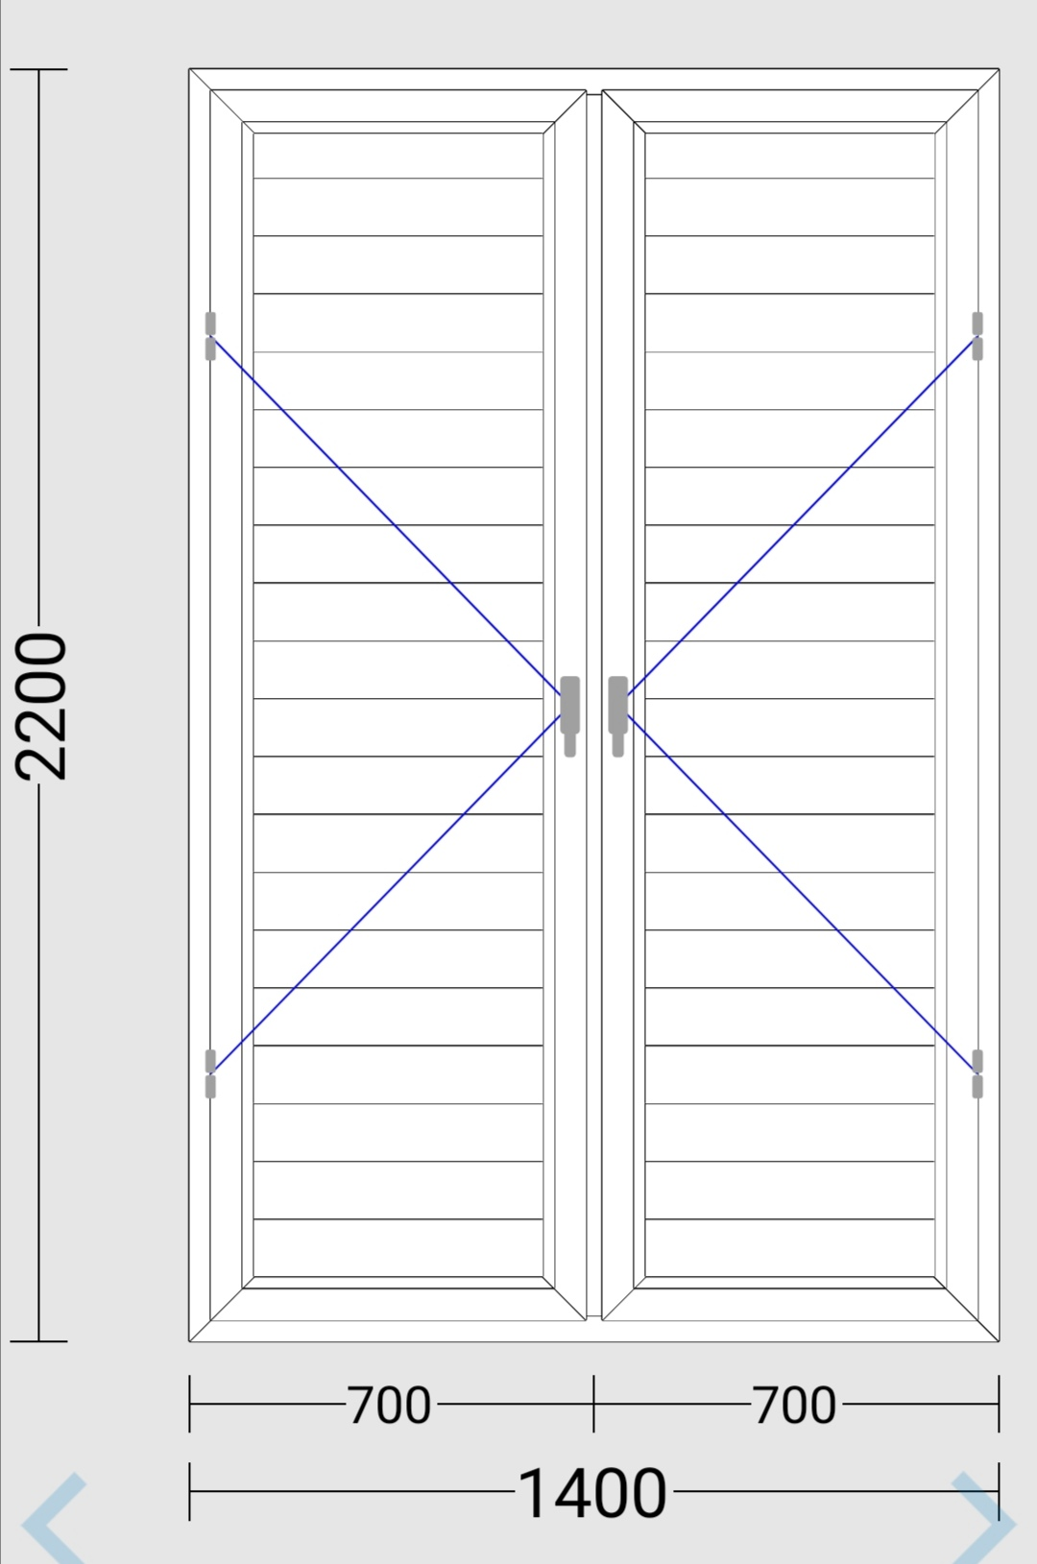

SKICA BR.2 KOM.1

SVJETLARNIK IZA TRIBINA - KLUPA

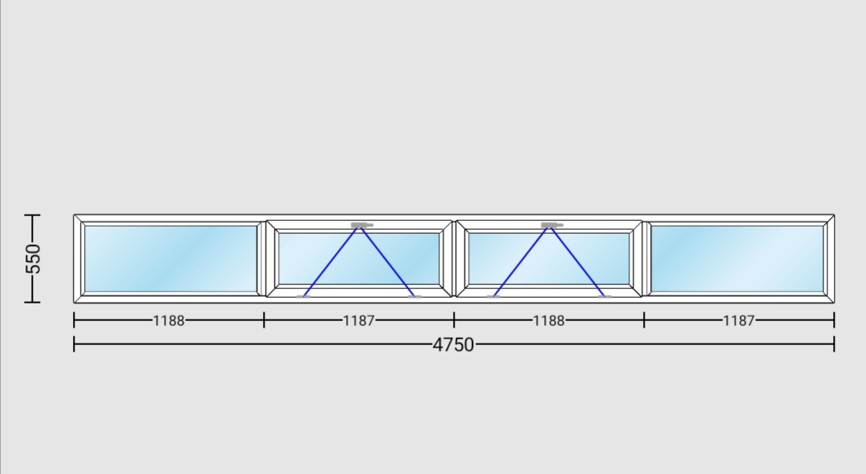
SKICA

SKICA BR.3 KOM.3
Radovi se izvode po sistemu “ključ u ruke” do funkcionalnog stanja terena.Naručilac ne prihvata fakture za naknadne radove

Obavezan obilazak terena.Ponuđač dostavljanjem ponude po predmetnom Zahtjevu potvrdjuje da se upoznao sa uslovima iz Zahtjeva I da iste prihvata.
Garantni rok na opremu: 24 mjeseci
Garantni rok na opremu: 12 mjeseci.
Način kontrole kvaliteta: Nadzor i Komisija za prijem radova
Ostali zakoni: Zakon o planiranju i uređenju prostora CG.

Kontakt osoba : Novak Sokić, dipl.naš.ing. , telefon: . 067 210 344

XII Druge informacije

Ponudjač je u obavezi dostaviti Izjavu o nepostojanju sukoba interesa na strani Ponudjača sa licima navedenim u Zahtjevu Naručioca ( nalazi se u prilogu zahtjeva)
- Za izbor najpovoljnije ponude dovoljna je i jedna pristigla ponuda koja zadovoljava sve uslove navedene u zahtjevu za dostavljanje ponuda
- Ako su dvije ili više ponuda jednako rangirane prema kriterijumu za izbor najpovoljnije, kao
najpovoljnija biće izabrana ponuda žrijebanjem
- Ponuđač izražava cijenu ponude u eurima.Cijena ponude piše se brojkama.U cijenu ponude moraju biti
uračunati svi troškovi i popusti
- Ponuđač može do isteka roka za dostavljanje ponuda dostaviti samo jednu ponudu i ne može je mijenjati.
Službenik za javne nabavke na osnovu rezultata pregleda i ocjene ponuda podnosi predlog
obavještenja o ishodu postupka sa pratećom dokumentacijom, na saglasnost Izvršnom direktoru.
Nakon saglasnosti, šalje se obavještenje o ishodu postupka svim ponuđačima koji su dostavili ponude, u roku od pet dana (faxom, elektronskom poštom ili objavom na internet strani
naručioca).
Na obavještenje o ishodu postupka nije dopuštena žalba.
Naručilac objavom obavještenja o ishodu postupka, odnosno izvršenom dostavom na dokaziv
način stiče uslove za zaključenje ugovora o nabavci.

Službenik za javne nabavke Ovlašćeno lice naručioca
Snežana Sekulić, dipl.ecc Izvršni direktor
mr Vojislav Marković

______________________ M.P. ______________________________

IZJAVA NARUČIOCA (OVLAŠĆENO LICE, SLUŽBENIK ZA JAVNE NABAVKE I LICA KOJA SU UČESTVOVALA U PLANIRANJU JAVNE NABAVKE) O NEPOSTOJANJU SUKOBA INTERESA

SPORTSKI OBJEKTI“ DOO PODGORICA
Djel.broj:4279/20-a
Podgorica, 27.05.2020.g.

U skladu sa članom 16 stav 5 Zakona o javnim nabavkama („Sl.list CG“ br. 42/11, 57/14, 28/15 i 42/17)

Izjavljujem

da u postupku nabavke male vrijednosti br. 16/MN iz Plana javnih nabavki za 2020.godin, pozicija 52 za nabavku radova: Adaptacija enterijerau MK pucaoni Strelišta “Ljubović”, po specifikaciji 4245/20 od 26.05.2020.g. nijesam u sukobu interesa u smislu člana 16 stav 4 Zakona o javnim nabavkama i da ne postoji ekonomski i drugi lični interes koji može kompromitovati moju objektivnost i nepristrasnost u ovom postupku javne nabavke.

Ovlašćeno lice naručioca mr Vojislav Marković

_________________________

s.r.
Službenik za javne nabavke Snežana Sekulić,dipl.ecc.

_________________________
s.r.
Lice koje je učestvovalo u planiranju javne nabavke Novak Sokić, dipl. ing maš.

______________________
s.r.

IZJAVU LICA KOJA SU UČESTVOVALA U IZRADI RADILA TEHNIČKE SPECIFIKACIJE O NEPOSTOJANJU SUKOBA INTERESA

SPORTSKI OBJEKTI“ DOO PODGORICA
Djel.broj:4279/20-b
Podgorica, 27.05.2020.g.
.

U skladu sa članom 16 stav 5 Zakona o javnim nabavkama („Sl.list CG“ br. 42/11, 57/14, 28/15 i 42/17)

Izjavljujem

da u postupku nabavke male vrijednosti br. 16/MN iz Plana javnih nabavki za 2020.godin, pozicija 52 za nabavku radova: Adaptacija enterijerau MK pucaoni Strelišta “Ljubović”, po specifikaciji 4245/20 od 26.05.2020.g. nijesam u sukobu interesa u smislu člana 16 stav 4 Zakona o javnim nabavkama i da ne postoji ekonomski i drugi lični interes koji može kompromitovati moju objektivnost i nepristrasnost u ovom postupku javne nabavke.

Novak Sokić, dipl. ing maš.

_________________________
s.r.

OBRAZAC PONUDE SA OBRASCIMA KOJE PRIPREMA PONUĐAČ

SADRŽAJ PONUDE

- Naslovna strana ponude
- Popunjeni podaci o ponudi i ponuđaču
- Ugovor o zajedničkom nastupanju u slučaju zajedničke ponude
- Popunjen obrazac finansijskog dijela ponude
- Izjava/e o nepostojanju sukoba interesa kod ponuđača, podnosioca zajedničke ponude, podizvođača ili podugovarača
- Dokazi za dokazivanje ispunjenosti obaveznih uslova za učešće u postupku javnog nadmetanja

NASLOVNA STRANA PONUDE

(naziv ponuđača)
podnosi
(naziv naručioca)

P O N U D U

po ZAHTJEVU ZA DOSTAVLJANJE PONUDA
ZA NABAVKE MALE VRIJEDNOSTI BR.16/MN
ZA NABAVKU RADOVA

◻ Predmet nabavke u cjelosti

PODACI O PONUDI I PONUĐAČU

Ponuda se podnosi kao:

◻ Samostalna ponuda

◻ Samostalna ponuda sa podizvođačem/podugovaračem

◻ Zajednička ponuda

◻ Zajednička ponuda sa podizvođačem/podugovarače

Podaci o podnosiocu samostalne ponude:

Naziv i sjedište ponuđača
PIB
Broj računa i naziv banke ponuđača
Adresa
Telefon
Fax
E-mail
Lice/a ovlašćeno/a za potpisivanje finansijskog dijela ponude i dokumenata u ponudi | (Ime, prezime i funkcija)
 | (Potpis)
Ime i prezime osobe za davanje informacija

Podaci o podugovaraču /podizvođaču u okviru samostalne ponude

Naziv podugovarača /podizvođača
PIB

Ovlašćeno lice

Adresa

Telefon

Fax
E-mail
Procenat ukupne vrijednosti javne nabavke koji će izvršiti podugovaraču /podizvođaču
Opis dijela predmeta javne nabavake koji će izvršiti podugovaraču /podizvođaču
Ime i prezime osobe za davanje informacija

Podaci o podnosiocu zajedničke ponude

Naziv podnosioca zajedničke ponude

Adresa

Ovlašćeno lice za potpisivanje finansijskog dijela ponude, nacrta ugovora o javnoj nabavci | (Ime i prezime)
 | (Potpis)
Imena I stručne kvalifikacije lica koja će biti odgovorna za izvršenje ugovora
 | ....

Podaci o nosiocu zajedničke ponude:

Naziv nosioca zajedničke ponude
PIB
Broj računa i naziv banke ponuđača
Adresa
Ovlašćeno lice za potpisivanje dokumenata koji se odnose na nosioca zajedničke ponude | (Ime, prezime i funkcija)
 | (Potpis)
Telefon
Fax
E-mail
Ime i prezime osobe za davanje informacija

Podaci o članu zajedničke ponude:

Naziv člana zajedničke ponude
PIB
Broj računa i naziv banke ponuđača
Adresa
Ovlašćeno lice za potpisivanje dokumenata koja se odnose na člana zajedničke ponude | (Ime, prezime i funkcija)
 | (Potpis)
Telefon
Fax
E-mail
Ime i prezime osobe za davanje informacija

Podaci o podugovaraču /podizvođaču u okviru zajedničke ponude
Naziv podugovarača /podizvođača
PIB

Ovlašćeno lice

Adresa

Telefon

Fax
E-mail
Procenat ukupne vrijednosti javne nabavke koji će izvršiti podugovaraču /podizvođaču
Opis dijela predmeta javne nabavake koji će izvršiti podugovaraču /podizvođaču
Ime i prezime osobe za davanje informacija

FINANSIJSKI DIO PONUDE
r.b. | opis predmeta | bitne karakteristike ponuđenog predmeta nabavke | jedinica mjere | količina | jedinična cijena bez  pdv-a | ukupan iznos bez pdv-a | pdv | ukupan iznos sa  pdv-om
1
2.
..
...
Ukupan iznos sa porezom
- brojkama

Uslovi ponude:
Rok izvršenja ugovora je
Mjesto izvršenja ugovora je
Rok plaćanja
Način plaćanja
Način kontrole kvaliteta
Ostali zakoni
Period važenja ponude

Ovlašćeno lice ponuđača

___________________________
(ime, prezime i funkcija)

___________________________
(svojeručni potpis)
M.P.

IZJAVA O NEPOSTOJANJU SUKOBA INTERESA NA STRANI PONUĐAČA,PODNOSIOCA ZAJEDNIČKE PONUDE, PODIZVOĐAČA /PODUGOVARAČA

(ponuđač)

Broj: ________________
Mjesto i datum: _________________

Ovlašćeno lice ponuđača/člana zajedničke ponude, podizvođača / podugovarača
(ime i prezime i radno mjesto) , u skladu sa članom 17 stav 3 Zakona o javnim nabavkama („Službeni list CG“, br. 42/11 i 57/14) daje

Izjavu

da nije u sukobu interesa sa licima naručioca navedenim u izjavama o nepostojanju sukoba interesa na strani naručioca, koje su sastavni dio predmetne Tenderske dokumentacije broj ___ od ________ godine za nabavku (opis predmeta) , u smislu člana 17 stav 1 Zakona o javnim nabavkama i da ne postoje razlozi za sukob interesa na strani ovog ponuđača, u smislu člana 17 stav 2 istog zakona.

Ovlašćeno lice ponuđača /člana zajedničke ponude, podizvođača / podugovarača

___________________________
(ime, prezime i funkcija)

___________________________
(svojeručni potpis)

M.P.

DOKAZI O ISPUNJENOSTI USLOVA

- Dokazivanje ispunjenosti obaveznih uslova

- Ispunjenost obaveznih uslova pod 1), 2) I 3) dokazuje se dostavljanjem: Izjave da ponuđač ispunjava uslove 1), 2) I 3) iz člana 65 Zakona o javnim nabavkama CG – original.
Obrazac Izjave je sastavni dio Zahtjeva za dostavljanje ponuda. Ako ponudjač dostavlja ponudu kao zajedničku svaki član zajedničke ponude potpisuje i ovjerava pojedinačnu Izjavu.

NAPOMENA:Prvorangirani ponudjač je u obavezi da prije potpisivanja Ugovora dostavi:original ili ovjerenu kopiju dokaza pod:1), 2) i 3), ako je u pitanju samostalna ponuda i za član/a/ove zajedničke ponude, ako je u pitanju zajednička ponuda

- Ispunjenost obaveznog uslova pod tačkom 4) dokazuje se dostavljanjem:licence za privredno društvo za izvođenje građevinskih radova shodno Zakonu o planiranju prostora.

Memorandum ponuđača / člana zajedničke ponude

U skladu sa Odredbama Zakona o javnim nabavkama Crne Gore („Sl.list CG“ br. 42/11, 57/14, 28/15 i 42/17) Pravilnika o sadržaju akta i obrascima za sprovođenje nabavke male vrijednosti („Službeni list CG“, br. 49/17), dajemo sljedeću;

I Z J A V U

Pod punom moralnom, materijalnom i krivičnom odgovornošću izjavljujemo da uslove 1), 2) i 3) iz člana 65 Zakona o javnim nabavkama CG u potpunosti ispunjavamo / dokaz o registraciji izdatog od organa nadležnog za registraciju privrednih subjekata sa podacima o ovlašćenim licima ponuđača;dokaz izdat od organa nadležnog za poslove poreza (državne i lokalne uprave) da su uredno prijavljene, obračunate i izvršene sve obaveze po osnovu poreza i doprinosa do 90 dana prije dana javnog otvaranja ponuda, u skladu sa propisima Crne Gore, odnosno propisima države u kojoj ponuđač ima sjedište;dokaz nadležnog organa izdatog na osnovu kaznene evidencije, koji ne smije biti stariji od šest mjeseci do dana javnog otvaranja ponuda, da ponuđač, odnosno njegov zakonski zastupnik nije pravosnažno osuđivan za neko od krivičnih djela organizovanog kriminala sa elementima korupcije, pranja novca i prevare;/

Ova izjava je sastavni dio dokumentacije predmeta javne nabavke tj. zahtjeva za dostavljanje ponuda I naše ponude.

Potpis ovlašćenog lica ponudjača/ člana zajedničke ponude
____________________________________
M.P

Datum i mjesto potpisivanja ______________________________

IZJAVA O NEPOSTOJANJU SUKOBA INTERESA NA STRANI PONUĐAČA,

______________(ponuđač)______________

Broj: ________________
Mjesto i datum: ______________________

Ovlašćeno lice ponuđača/člana zajedničke ponude, podizvođača/podugovarača ______________, ( ime i prezime i radno mjesto ) u skladu sa članom 17 stav 3 Zakona o javnim nabavkama („Sl.list CG“ br. 42/11, 57/14, 28/15 i 42/17) daje

Izjavu

da nije u sukobu interesa sa licima naručioca navedenim u izjavama o nepostojanju sukoba interesa na strani naručioca, koje su sastavni dio predmetne Tenderske dokumentacije broj ___ od ________ godine za nabavku (opis predmeta) , u smislu člana 17 stav 1 Zakona o javnim nabavkama i da ne postoje razlozi za sukob interesa na strani ovog ponuđača, u smislu člana 17 stav 2 istog zakona.

Ovlašćeno lice ponuđača

___________________________
(ime, prezime i funkcija)

___________________________
(svojeručni potpis)

M.P.

OVLAŠĆENJE ZA ZASTUPANJE I UČESTVOVANJE U POSTUPKU JAVNOG OTVARANJA PONUDA

MEMORANDUM PONUDJAČA

Ovlašćuje se (ime i prezime i broj lične karte ili druge identifikacione isprave) da, u ime
(naziv ponuđača), kao ponuđača, prisustvuje javnom otvaranju ponuda po Zahtjevu za dostavljanje ponuda br.04/MN (naziv naručioca) broj _____ od ________. godine, za nabavku (opis predmeta nabavke)i da zastupa interese ovog ponuđača u postupku javnog otvaranja ponuda.

Ovlašćeno lice ponuđača

_______________________
(ime, prezime i funkcija)

_______________________
(potpis)
M.P.

Potpisana izjava se nalazi u dokumentaciji javne nabavke naručioca
Potpisana izjava se nalazi u dokumentaciji javne nabavke naručioca
Ili nacionalni identifikacioni broj prema zemlji sjedišta ponuđača
Tabelu “Podaci o podugovaraču /podizvođaču u okviru samostalne ponude“ popunjavaju samo oni ponuđači koji ponudu podnose sa podugovaračem/ podizvođačem, a ukoliko ima veći broj podugovarača/ podizođaća, potrebno je tabelu kopirati u dovoljnom broju primjeraka, da se popuni i dostavi za svakog podugovarača/podizođaća.
Ili nacionalni identifikacioni broj prema zemlji sjedišta ponuđača
Tabelu „Podaci o podnosiocu zajedničke ponude“ popunjavaju samo oni ponuđači koji podnose zajedničku ponudu. Ponudač koji podnosi zajedničku ponudu dužan je popuniti i tabele „Podaci o nosiocu zajedničke ponude“ i „Podaci o članu zajedničke ponude“
Ili nacionalni identifikacioni broj prema zemlji sjedišta ponuđača
Tabelu “Podaci o članu zajedničke ponude“ kopirati u dovoljnom broju primjeraka, da se popuni i dostavi za svakog člana zajedničke ponude
Ili nacionalni identifikacioni broj prema zemlji sjedišta ponuđača
Tabelu „ Podaci o podugovaraču /podizvođaču u okviru zajedničke ponude“ popunjavaju samo oni ponuđači koji ponudu podnose zajednički sa podugovaračem/ podizvođačem, a ukoliko ima veći broj podugovarača/ podizođaća, potrebno je tabelu kopirati u dovoljnom broju primjeraka, da se popuni i dostavi za svakog podugovarača/podizođaća.
Ili nacionalni identifikacioni broj prema zemlji sjedišta ponuđača
Izjavu o nepostojanju sukoba interesa kod ponuđača, podnosioca zajedničke ponude, podizvođača ili podugovarača posebno dostaviti za svakog člana zajedničke ponude, za svakog podugovarača/podizvođača
Ako ponudjač dostavlja ponudu kao zajedničku svaki član zajedničke ponude potpisuje i ovjerava pojedinačnu Izjavu. NAPOMENA:Prvorangirani ponudjač je u obavezi da prije potpisivanja Ugovora dostavi:original ili ovjerenu kopiju dokaza pod:1), 2) i 3), ako je u pitanju samostalna ponuda i za član/a/ove zajedničke ponude, ako je u pitanju zajednička ponuda

